"מקום אחר" - עידו שדה
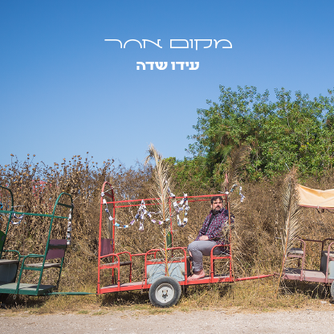
"ישראל שלי משתנה, במובנים מסוימים אני נפרד והולך ממנה כל הזמן גם בלי להיפרד פיזית. אפשרות הפרידה האמיתית תמיד מרחפת, השאלה היא האם אוכל לחיות כגולה, לא בשפתי ורחוק מכאן".
במילים האלו ליווה עידו שדה את הגעגוע שלו לישראל אחרת כשיצא השיר מקום אחר כחלק מאלבום הבכורה שלו, אי אז באוגוסט 2021.

״אנשים ששמעו את השיר, כשהוא יצא, חשבו שאני פסימי מדי והצטערו שאני מרגיש כך. זה היה מנחם מאוד כי כל-כך רציתי להתבדות. היום המחשבה על האפשרות שלא תהיה ברירה אלא לעזוב משותפת לרבים לצערי. מצד שני רבות ורבים מסרבים לעזוב ונלחמים מחדש על דמותה של הארץ וזה מעודד מאוד״.

את התחושה הזו הוא לוכד בסינגל, בו הזרקור הוא סביב השפה העברית שקושרת אותו בעבותות למקום הזה, ומקשה עליו לברוח מכאן. "מקום אחר" מזכיר אמת שכבר שרו, אמרו וכאבו, וכשעידו שר "לעולם אהיה של העברית, אני שלה כמו של אמי", קל להיזרק לשיר ההוא על הארץ ששינתה את פניה, ועל המילה בעברית שחודרת ישר לנשמה.

בשיר מקום אחר התארח איתמר דוארי (כלי הקשה) לצד נדב הולנדר, טל רונן, אבנר קלמר ועידו שמנגן בו בחליל צד.

בהמשך הקיץ עתיד לצאת אלבומו השני של עידו, בהפקתו של נדב הולנדר. חציו של האלבום הבא שירי משוררים שעידו הלחין וחציו שירים שהלחין וכתב את מילותיהם.

עידו שדה, Idosdh@gmail.com , 054-6413381
מירב בלומנפלד: musicfactory.merav@gmail.com

